Functional Specification

R-01601

강의/수강생 정보 생성

목 차

1. 개요
2. Data Flow
3. Screen Layout
4. Table Storage Layout
5. Reference Table
6. 요구사항
7. 개요
8. 특정 강의들과 등록된 수강생들을 관리하기 위한 목적.
9. 수강생을 강의에 배정할 수 있음.
10. Data Flow

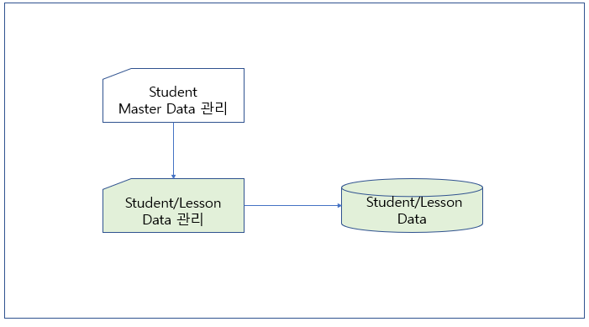

1. Screen Layout
2. Input Screen

|  |  |  |  |  |
| --- | --- | --- | --- | --- |
| ID | Name | Type | Length | 비고 |
| IS_001 | 수강생/강좌 등록 | Label |  | Title |
| IS_002 | 수강생 | Label |  |  |
| IS_003 | 수강생 | O | C10 | 수강생 ID |
| IS_004 | 수강생 | O | C10 | 이름 |
| IS_005 | 기간 | Label |  |  |
| IS_006 | 시작기간 | Date | D12 | Default : 활성된 강의 시즌 시작일 |
| IS_007 | 종료기간 | Date | D12 | Default : 활성된 강의 시즌 종료일 |
| IS_008 | 강좌 | Label |  |  |
| IS_009 | 강좌 | CmbBox |  | 강좌ID : 강좌명 |
| IS_010 | 강사 | Label |  |  |
| IS_011 | 강사 | CmbBox |  | 강사ID : 강사명 |
| IS_012 | 상세 | Label |  |  |
| IS_013 | 상세 | CmbBox |  | 강좌명 | 시간 ID | 요일 ID | 그룹키 |
| IS_014 | 강좌 추가 | Icon |  | 입력된 Form의 강좌 추가 |
| IS_015 | 강좌 삭제 | Icon |  | 선택된 column의 강좌 삭제 |
| IS_016 | 강좌 정보 | Table |  | 강좌, 강의실, 시간, 요일, 시작일, 종료일 |
| IS_017 | 저장 | Button |  |  |
| IS_018 | 취소 | Button |  |  |

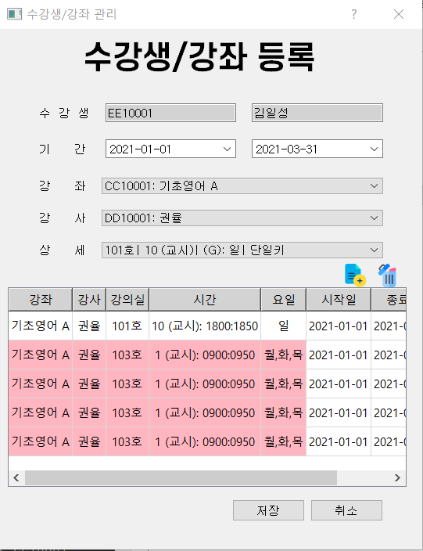

1. Output Screen

위 Input Screen과 동일

1. Table Storage Layout

|  |  |  |  |  |  |  |
| --- | --- | --- | --- | --- | --- | --- |
| Table ID | TB_009 | | | Table 명 | EE_student_lesson | |
| ID | Name | Length | 비고 | | |
| SSN_ID | 시즌ID | C10 |  | | |
| STD_ID | 수강생ID | C10 |  | | |
| LSN_KEY | 레슨키 | C40 |  | | |
| LSN_ST | 시작일 | D12 |  | | |
| LSN_END | 종료일 | D12 |  | | |
| CRT_DAT | 생성일 | Time |  | | |
| CRT_NAM | 생성인 | C10 |  | | |
| CHG_DAT | 변경일 | Time |  | | |
| CHG_NAM | 변경인 | C10 |  | | |

1. Reference Table

|  |  |  |  |  |  |
| --- | --- | --- | --- | --- | --- |
| Table ID | TB-002 | | | Table 명 | AA_time_period |
| ID | Name | Length | 비고 | | |
| TP_ID | 시즌ID | C10 |  | | |
| TP_HOUR | 시간ID | C2 |  | | |
| TP_CNT | 내용 | C40 | 시작시간:종료시간 | | |
| TP_ST | 시작시간 | D12 |  | | |
| TP_END | 종료시간 | D12 |  | | |
| CRT_DAT | 생성일 | Time |  | | |
| CRT_NAM | 생성인 | C10 |  | | |
| CHG_DAT | 변경일 | Time |  | | |
| CHG_NAM | 변경인 | C10 |  | | |

|  |  |  |  |  |  |  |
| --- | --- | --- | --- | --- | --- | --- |
| Table ID | TB_003 | | | Table 명 | BB_master_list | |
| ID | Name | Length | 비고 | | |
| RM_GRD | 기준정보유형 | C2 | 필수 | | |
| RM_ID | 강의실ID | C10 | 필수 | | |
| RM_NAM1 | 강의실명1 | C10 | 필수 | | |
| RM_NAM2 | 강의실명2 | C40 | 필수 | | |
| RM_POP | 수용인원 |  |  | | |
| RM_RMK | 특이사항 | C40 |  | | |
| RM_RMK1 | 비고1 | D12 |  | | |
| RM_RMK2 | 비고2 | C40 |  | | |
| RM_RMK3 | 비고3 | C40 |  | | |
| RM_RMK4 | 비고4 | C40 |  | | |
| RM_RMK5 | 비고5 | C40 |  | | |
| RM_ACT | 활성 |  | 활성 시 Main Screen의 정보들이 활성 시즌인 데이터 선택 | | |
| CRT_DAT | 생성일 | Time |  | | |
| CRT_NAM | 생성인 | C10 |  | | |
| CHG_DAT | 변경일 | Time |  | | |
| CHG_NAM | 변경인 | C10 |  | | |

|  |  |  |  |  |  |  |
| --- | --- | --- | --- | --- | --- | --- |
| Table ID | TB_004 | | | Table 명 | CC_master_list | |
| ID | Name | Length | 비고 | | |
| LSN_GRD | 기준정보유형 | C2 | 필수 | | |
| LSN_ID | 강좌ID | C10 | 필수 | | |
| LSN_NAM1 | 강좌명1 | C10 | 필수 | | |
| LSN_NAM2 | 강좌명2 | C40 | 필수 | | |
| LSN | 과목 |  |  | | |
| LSN_ST | 시작일자 | D12 |  | | |
| LSN_END | 종료일자 | D12 |  | | |
| LSN_RMK1 | 비고1 | C40 |  | | |
| LSN_RMK2 | 비고2 | C40 |  | | |
| LSN_RMK3 | 비고3 | C40 |  | | |
| LSN_RMK4 | 비고4 | C40 |  | | |
| LSN_ACT | 활성 |  | 활성 시 Main Screen의 정보들이 활성 시즌인 데이터 선택 | | |
| CRT_DAT | 생성일 | Time |  | | |
| CRT_NAM | 생성인 | C10 |  | | |
| CHG_DAT | 변경일 | Time |  | | |
| CHG_NAM | 변경인 | C10 |  | | |

|  |  |  |  |  |  |
| --- | --- | --- | --- | --- | --- |
| Table ID | TB-005 | | | Table 명 | CC_lesson_schedule |
| ID | Name | Length | 비고 | | |
| SSN_ID | 시즌ID | C10 |  | | |
| LSN_KEY | 레슨키 | C40 |  | | |
| SUB_KEY | 서브키 | C3 |  | | |
| LSN_ID | 강좌ID | C10 |  | | |
| GRP_KEY | 그룹키 | C40 |  | | |
| RM_DATA | 강의실ID | C40 |  | | |
| TM_DATA | 시간ID | C2 |  | | |
| WK_ID | 요일ID | C1 |  | | |
| MDAY_CHK | 월요일 체크 | C1 |  | | |
| TDAY_CHK | 화요일 체크 | C1 |  | | |
| WDAY_CHK | 수요일 체크 | C1 |  | | |
| THDAY_CHK | 목요일 체크 | C1 |  | | |
| FDAY_CHK | 금요일 체크 | C1 |  | | |
| STDAY_CHK | 토요일 체크 | C1 |  | | |
| SDAY_CHK | 일요일 체크 | C1 |  | | |
| CHG_KEY | 변경키 | C10 |  | | |
| CRT_DAT | 생성일 | Time |  | | |
| CRT_NAM | 생성인 | C10 |  | | |
| CHG_DAT | 변경일 | Time |  | | |
| CHG_NAM | 변경인 | C10 |  | | |

1. 요구 사항

N/A